Dragi učenci in učenke!
Danes za predah naredite zopet nekaj vaj na spletni strani Hour of code.
V Goole vtipkajte Hour of code in nato izberite prvi zadetek.
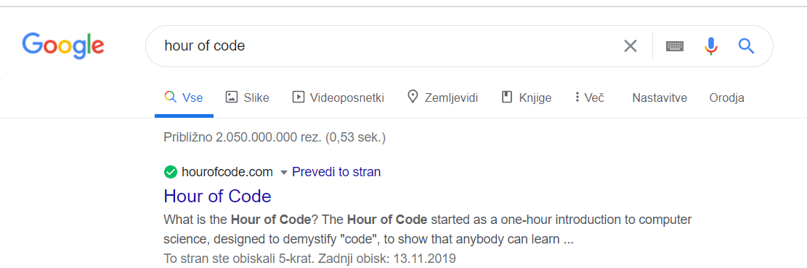
Izberite aktivnosti.

Izberite si eno od aktivnosti in rešite 10 izzivov.
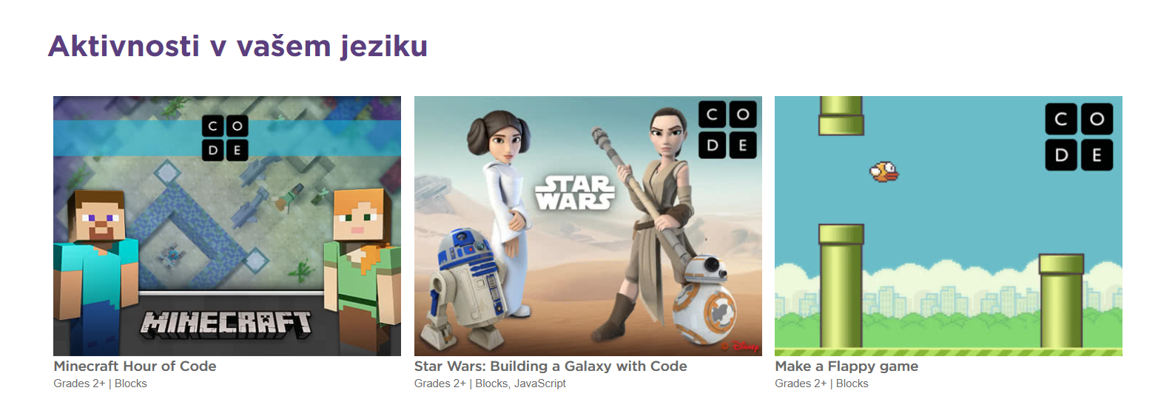
Upam, da se kmalu vidimo.
Lep pozdrav.

Sonja Lajovic

